Perilaku Beton Geopolimer Berdasarkan Kehalusan Fly Ash

Firdaus , Ishak Yunus¹
¹ Program Studi Teknik Sipil, Fakultas Teknik Universitas Bina Darma, Jl. A. Yani No1, Palembang
Email: firdaus.dr@mail.binadarma.ac.id , firdaus.dr@gmail.com
ABSTRAK
Pemanfaatan flyash sebagai pengganti semen yang berfungsi sebagai bahan ikat memiliki potensi yang dapat digunakan dalam pembuatan material beton. Flyash yang direkayasa menjadi suatu bahan perekat melalui reaksi kimia dengan suatu jenis aktivator yang mengandung silika menghasilkan material jenis baru yang disebut geopolimer. Pembuatan beton geopolimer memungkinkan untuk penggantian seluruh semen dalam aplikasi konstruksi beton. Tujuan penelitian ini adalah mengetahui perilaku akibat pengaruh kehalusan flyash terhadap sifat kuat tekan beton geopolimer, dan komposisi campuran optimum yang menghasilkan sifat mekanik kuat tekan beton geopolimer yang baik. Bahan flyash dalam penelitian ini menggunakan fly ash tipe F dari PLTU Tanjung Enim yang kemudian dilakukan penyaringan dan di dapat kehalusan flyash berdasarkan zona jatuhnya. Aktivator yang di pergunakan adalah NaOH dan Na₂SiO . Kegiatan penelitian dilakukan dengan pembuatan silinder dan menggunakan aktivator gabungan larutan NaOH dan Na2SiO3. Rasio aktivator/fly ash antara 0,25, 0,35 dan 0,45. Metode pemadatan dengan penusukan dan perawatan dengan suhu ruang tanpa perlakuan khusus. Pengaruh kehalusan flyash berdasarkan zona jatuh (0, 1, 2 dan 3) dan rasio aktivator /flyash terhadap perilaku kuat tekan beton geopolimer memberikan kontribusi dalam meningkatkan kuat tekan beton geopolimer maksimum sebesar 191.42%
.
Kata kunci: Beton, Geopolimer, Aktivator, kehalusan, flyash

PENDAHULUAN
Dalam 20 tahun belakangan penelitian yang mengembangkan penggunaan 100% flyash menunjukkan hasil yang baik untuk perkembangan material beton. Pemanfaatan flyash sebagai pengganti keseluruhan semen dan berfungsi sebagai bahan ikat memiliki potensi yang dapat digunakan dalam pembuatan material beton. Flyash yang direkayasa menjadi suatu bahan perekat melalui reaksi kimia dengan suatu jenis aktivator yang mengandung silika menghasilkan material jenis baru yang disebut geopolimer. Tipe dan karakteristik flyash yang digunakan dalam pembuatan beton geopolimer memungkinkan untuk penggantian seluruh semen dalam aplikasi konstruksi beton. Penelitian awal mengenai pengaruh tingkat kehalusan flyash terhadap nilai kuat tekan mortar geopolimer menunjukkan bahwa karakteristik flyash berdasarkan tingkat kehalusan yang diperoleh dari perlakuan penyaringan dan dibedakan sesuai dengan zona jatuhnya mempengaruhi nilai kuat tekan mortar (Firdaus, 2015). Penelitian ini merupakan penelitian lanjutan yang bertujuan untuk mengetahui pengaruh kehalusan flyash terhadap sifat kuat tekan beton geopolimer serta mengetahui komposisi campuran optimum dari rasio penggunaan aktivator Sodium Silicate dan Sodium Hydroxide (Potasium) terhadap kandungan flyash pada sifat mekanik kuat tekan beton geopolimer.

TINJAUAN PUSTAKA
2.1. Perkembangan Beton Geopolimer
Teknologi geopolimer menunjukkan kemajuan dalam perkembangannya dan menjanjikan aplikasi pada industri beton. Proses polimerisasi dari bahan anorganik yang disintesa sehingga memungkinkan bahan non semen dikembangkan menjadi material beton memberikan potensi manfaat dalam perkembangannya. Istilah geopolimer yang diusulkan pertama kali oleh Davidovits (1988), menjelaskan tentang mineral polimer yang dihasilkan melalui geochemistry (Andriati, 1987) sebagai bentuk anorganik alumina-silika yang disintesa dari material yang banyak mengandung silika (Si) dan Alumina (Al) yang berasal dari alam atau material hasil sampingan industri. Komposisi kimia material geopolimer serupa dengan zeolit, tetapi memiliki mikrostruktur amorphous (Andriati, 1987). Selama proses sintesa, silika dan alumina menyatu dan membentuk blok yang secara kimia memiliki struktur mirip dengan batuan alam.
Dengan teknologi geopolimer dari bahan yang mengandung silika dan alumina, menginspirasi penggunaan flyash sebagai material yang mengandung komposisi silika sekaligus sebagai sumber limbah yang melimpah. Dengan pemanfataan material limbah berupa flyash, diharapkan mampu menjadi solusi dalam menghasilkan material konstruksi hijau yang ramah lingkungan. Oleh karena itu riset pada bidang material ini cukup menyita perhatian.

2.2. Karakteristik Geopolimer
Karakteristik utama beton secara umum berupa kuat tekan menjadi indikator awal dalam investigasi mengenai karakteristik beton geopolimer. Hal ini dilakukan karena kuat tekan menggambarkan kualitas beton dan digunakan sebagai salient parameter dalam desain dan untuk tujuan-tujuan khusus lainnya (Neville, 2000). Menurut Hardjito dan Rangan (2005) bahwa rasio molar komposisi H₂O terhadap Na₂O yang semakin kecil, waktu perawatan yang lebih lama mampu meningkatkan kuat tekan. Kekuatan tekan juga akan lebih meningkat bila suhu perawatan semakin tinggi (Palomo, Grutzeck dkk, 1999; Hardjito dan Rangan, 2005). Kuat tekan juga akan meningkat saat penggunaan bahan flyash yang lebih halus (telah melalui proses perlakuan berupa penyaringan) (Firdaus, 2015).

2.3. Beton Geopolimer
Ikatan yang dihasilkan oleh interface antara material geopolimer dan agregat berupa ikatan kimia dan mekanik menjadi penentu sifat dari beton geopolimer. Kualitas ikatan ini mempengaruhi kekuatan beton geopolimer yang dihasilkan. Beton geopolimer dapat dibentuk dari komposisi yang bahan dasarknya berupa:
- Natural Pozzolan
Jenis geopolimer pada tahap awal sudah ditemukan oleh bangsa Romawi dengan menggunakan jenis material ini untuk membuat semen, yaitu dengan mencampur natural pozzolan tersebut dengan batu kapur. Erupsi gunung berapi umumnya menjadi sumber dari bahan pozzolan ini
- Iron Blast Furnace Slag
Blast Furnace Slag biasanya digunakan sebagai bahan tambahan dalam pembuatan beton, yang merupakan bahan sampingan produksi logam. Limbah ini berpotensi dalam pengembangannya disebabkan oleh makin banyaknya industri logam.
- Coal Fly Ash
Penggunaan flyash sudah sangat meluas dalam bidang material disebabkan oleh karakteristik dan potensinya yang bermanfaat dalam rekayasa material khususnya material konstruksi. Kandungan air dan ukuran partikelnya flyash yang halus, serta kandungan oksida silika yang dapat bereaksi dalam proses hidrasi semen mampu menghasilkan kemampuan untuk mengikat, sebagaimana karakteristik semen.
Sedangkan bahan dasar dari material geopolimer tersusun atas:
- Prekursor
Umumnya prekursor berasal dari bahan limbah industri berupa bahan mineral aluminosilikat yang menjadi bahan dasar/mentah dari geopolimer. Bahan ini bersumber dari limbah yang banyak mengandung alumina dan silica Contohdari bahan limbah tersebut dapat berupa flyash, granit, maupun redmud (lumpur merah).
Proses rekayasa dibutuhkan untuk mensintesa bahan dasar tersebut menjadi geopolimer. Daya ikatnya dalam beton memiliki mekanisme berbeda dengan semen portland.
- Aktivator
Pembentukan polimer melalui reaksi polimerisasi monomer dan silika membutuhkan bahan activator. Umumnya larutan natrium silikat (waterglass) yang digunakan sebagai aktivator. Ion Na+ pada larutan berfungsi sebagai penambah pada proses polimerisasi. Sedangkan sodium silikat yang terlarut dalam air, menghasilkan lingkungan reaksi berupa cairan dan bahan padat yang bersifat ideal untuk pelarutan material prekursor.

PROGRAM EKSPERIMENTAL
  - Parameter dan Variabel Penelitian
Parameter dan variabel penelitian yang akan dilakukan pada penelitian ini terdiri dari terdiri dari parameter kekuatan tekan beton. Penelitian meliputi tingkat kehalusan flyash (4 tingkat kehalusan), persentase penggunaan aktivator (3 persentase) dan umur uji (28 hari). Masing-masing variabel disusun dalam tabel 2 berikut.

Tabel 1. Parameter dan Variabel Penelitian
Kehalusan  Flyash | Persentase  Aktivator | Jenis  Spesimen | Jumlah  (buah) | Total  (buah)
Z0 | 0,25 (P1) | Z0-G1-P1 | 3 | 9
 | 0,35 (P2) | Z0-G1-P2 | 3
 | 0,45 (P3) | Z0-G1-P3 | 3
Z1 | 0,25 (P2) | Z1-G1-P1 | 3 | 9
 | 0,35 (P3) | Z1-G1-P2 | 3
 | 0,45 (P4) | Z1-G1-P3 | 3
Z2 | 0,25 (P2) | Z2-G1-P1 | 3 | 9
 | 0,35 (P3) | Z2-G1-P2 | 3
 | 0,45 (P4) | Z2-G1-P3 | 3
Z3 | 0,25 (P2) | Z3-G1-P1 | 3 | 9
 | 0,35 (P3) | Z3-G1-P2 | 3
 | 0,45 (P4) | Z3-G1-P3 | 3

  - Penyaringan Flyash
Seperti halnya penelitian yang dilakukan sebelumnya (Firdaus, 2015), maka jenis flyash yang digunakan dalam penelitian ini jenis dan perlakuan terhadap flyash dalam penyaringannya sama. Flyash yang diperoleh dari sumbernya tidak digunakan secara langsung sebagai bahan campuran beton, namun dilakukan perlakuan berdasarkan parameter jarak jatuh flyash sehingga mempengaruhi tingkat kehalusan flyash.
Parameter zona jatuhnya flyash dimodifikasi dengan alat yang digunakan untuk menerbangkan flyash pada gambar 2. Zona jatuhnya flyash ditentukan dengan jarak tertentu dan dibagi menjadi 4 zona. Flyash yang jatuh pada masing-masing zona tersebut digunakan sebagai bahan dalam pembuatan geopolimer. Penelitian sebelumnya yang menggunakan 5 zona flyash menghasilkan nilai kuat tekan mortar pada zona 4 dan 5 yang relatif identik (tidak meningkat secara signifikan), maka dalam penelitian pada beton geopolimer ini zona terjauh ditentukan pada zona 4.

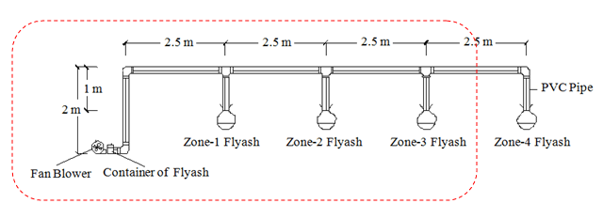
Gambar 2. Penyaringan flyash berdasarkan zona jatuh

  - Mix Desain Beton Geopolimer
Pembuatan campuran untuk beton geopolimer dilakukan untuk 3 jenis campuran, dimana komposisi setiap campuran sama hanya dibedakan jumlah kandungan aktivator yang digunakan. Komposisi campuran untuk pembuataan beton geopolimer (C dapat dilihat pada tabel 2.

Tabel 2. Tabel mix desain campuran beton geopolimer (1m³)
No | Material | Rasio Aktivator (%)
 |  | 0,25 | 0,35 | 0,45
1 | Fly Ash (kg) | 408 | 408 | 408
2 | Pasir (kg) | 652,8 | 652,8 | 652,8
3 | Agregat (kg) | 1387,2 | 1387,2 | 1387,2
4 | Sodium Silicate ( Water Glass ) (kg) | 73 | 103 | 131,3
5 | Sodium Hydroxide ( Potasium ) (gr) | 28,5 | 41 | 52,1
6 | Air (kg) | 163,2 | 163,2 | 163,2
7 | Super Plastizer ( kg) | 3,26 | 3,26 | 3,26

HASIL DAN DISKUSI
4.1. Hasil Pengujian Kuat Tekan Beton
Pengujian untuk beton geopolimer dilakukan terhadap beton dengan jenis aktivator sodium silicate dan sodium hydroxide (Potasium) (G₁) dengan rasio terhadap kandungan flyash sebesar 0,25%, 0,35% dan 0,45% dan tingkat kehalusan flyash terbagi atas Z₀, Z₁, Z₂, dan Z₃. Pengujian kuat tekan terhadap beton ini dilakukan pada umur 28 hari dapat dilihat pada tabel 1 berikut.
Tabel 3. Kuat Tekan rata-rata Beton Geopolimer
No. | Kode Benda Uji | 28 (Hari)
1 | Z0-G1-P1 | 10.49
2 | Z1-G1-P1 | 4.45
3 | Z2-G1-P1 | 5.89
4 | Z3-G1-P1 | 10.19
5 | Z0-G1-P2 | 9.10
6 | Z1-G1-P2 | 6.79
7 | Z2-G1-P2 | 22.76
8 | Z3-G1-P2 | 21.33
9 | Z0-G1-P3 | 10.80
10 | Z1-G1-P3 | 6.57
11 | Z2-G1-P3 | 22.23
12 | Z3-G1-P3 | 30.57

4.2. Analisis Hasil Pengujian Kuat Tekan Beton
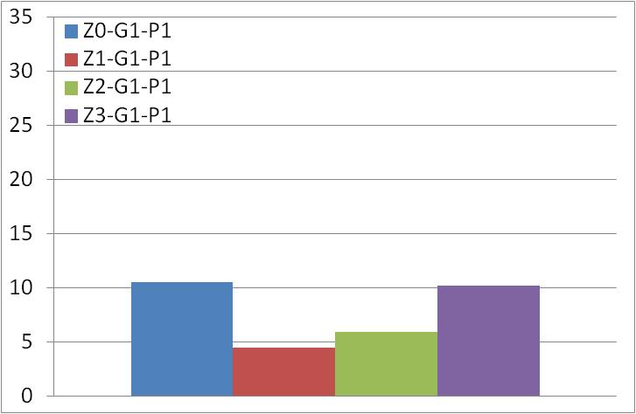
Gambar 3. Hubungan Kuat Tekan vs Kehalusan flyash (Z) pada Rasio 0.25% (P1)
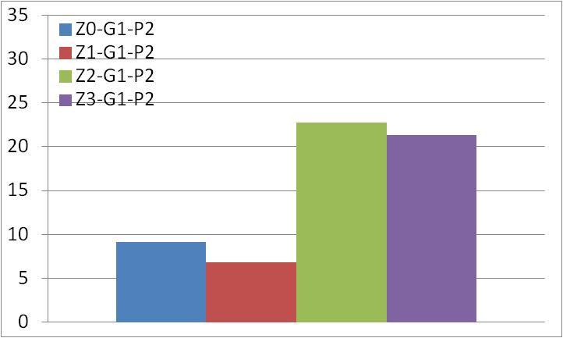
Gambar 4. Hubungan Kuat Tekan vs Kehalusan flyash (Z) pada Rasio 0.35% (P2)
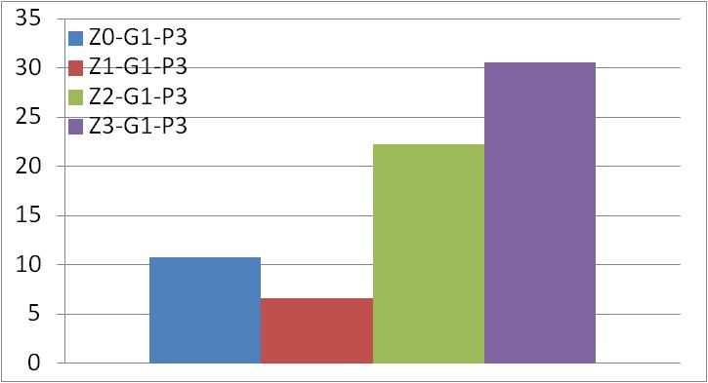
Gambar 5. Hubungan Kuat Tekan vs Kehalusan flyash (Z) pada Rasio 0.45% (P3)
Gambar 3-5. menunjukkan grafik hasil pengujian kuat tekan beton geopolimer dengan menggunakan aktivator. Sodium Silicate dan Sodium Hydroxide (Potasium) (G1) berupa kuat tekan rata-rata untuk beton geopolimer berdasarkan parameter tingkat kehalusan (Z), dan prosentase aktivator (P). Dari Gambar 3 diatas dapat dilihat bahwa kuat tekan beton geopolimer yang menggunakan aktivator G1 dengan kandungannya terhadap flyash sebesar 0.25% memiliki kuat tekan berturut-turut sebesar 10.49 MPa, 4.45 MPa, 5.89 MPa dan 10.19 MPa, masing-masing pada tingkat kehalusan pada Zone 0( Z0-G1-P1), Zona 1 (Z1-G1-P1), Zona 2 (Z2-G1-P1) dan Zona 3 (Z3-G1-P1). Bila dibandingkan terhadap beton dari Zone 0, maka kekuatan tekan pada jenis beton dengan tingkat kehalusan pada Zona 1 (Z1-G1-P1), Zona 2 (Z2-G1-P1) dan Zona 3 (Z3-G1-P1) mengalami penurunan kuat tekan berturut-turut sebesar 57,58%, 43,85%, 2,86%.

Dari Gambar 4 diatas dapat dilihat bahwa kuat tekan beton geopolimer yang menggunakan aktivator G1 dengan kandungannya terhadap flyash sebesar 0.35% memiliki kuat tekan berturut-turut sebesar 9.1 MPa, 6.79 MPa, 22.76 MPa dan 21.33 MPa, masing-masing pada tingkat kehalusan pada Zone 0( Z0-G1-P2), Zona 1 (Z1-G1-P2), Zona 2 (Z2-G1-P2) dan Zona 3 (Z3-G1-P2). Bila dibandingkan terhadap beton dari Zone 0, maka kekuatan tekan pada jenis beton dengan tingkat kehalusan pada Zona 1 (Z1-G1-P2), Zona 2 (Z2-G1-P2) dan Zona 3 (Z3-G1-P2) berturut-turut mengalami penurunan kuat tekan sebesar 25.38% dan kenaikan kuat tekan sebesar 150.11% dan 134,40%.

Dari Gambar 5 diatas dapat dilihat bahwa kuat tekan beton geopolimer yang menggunakan aktivator G1 dengan kandungannya terhadap flyash sebesar 0.45% memiliki kuat tekan berturut-turut sebesar 10.8 MPa, 6.57 MPa, 22.23 MPa dan 30.57 MPa, masing-masing pada tingkat kehalusan pada Zone 0( Z0-G1-P3), Zona 1 (Z1-G1-P3), Zona 2 (Z2-G1-P3) dan Zona 3 (Z3-G1-P3). Bila dibandingkan terhadap beton dari Zone 0, maka kekuatan tekan pada jenis beton dengan tingkat kehalusan pada Zona 1 (Z1-G1-P2), Zona 2 (Z2-G1-P2) dan Zona 3 (Z3-G1-P2) berturut-turut mengalami penurunan kuat tekan sebesar 39,17%, dan kenaikan kuat tekan sebesar 105,83%, dan 183,06%.

KESIMPULAN
Dari hasil penelitian mengenai perilaku beton geopolimer berdasarkan kehalusan Fly Ash yang telah dilakukan dapat disimpulkan sebagai berikut :
    - Perilaku kuat tekan beton geopolimer dengan menggunakan aktivator sodium silicate dan sodium hydroxide (Potasium) dipengaruhi oleh tingkat kehalusan flyash yang ditentukan berdasarkan zona jatuh pada saat penyaringan. Semakin jauh zona jatuh yang menunjukkan semakin halus flyash nilai kuat tekan semakin meningkat.
    - Kuat tekan maksimum berdasarkan zona jatuh terjauh (Z3) dicapai oleh campuran beton Z3-G1-P3 sebesar 30.57 MPa dengan peningkatan kekuatan tekan sebesar 183.06% terhadap campuran dengan flyash asli (zona 0) dengan kode spesimen Z0-G1-P3.
    - Rasio penggunaan bahan aktivator aktivator sodium silicate dan sodium hydroxide (Potasium) juga mempengaruhi nilai kuat tekan beton geopolimer. Semain tinggi kandungan bahan aktivator, maka kekuatan tekan beton geopolimer semakin meningkat.
    - Kuat tekan maksimum berdasarkan kandungan aktivator sebesar 0.45% terjadi pada spesimen Z3-G1-P3 sebesar 30.57 MPa dengan peningkatan kekuatan tekan sebesar 200% terhadap campuran dengan kandungan aktivator minimum (0.25%) di zona jatuh yang samayaitu spesimen dengan kode Z3-G1-P1.
    - Peningkatan kuat tekan berdasarkan pada zona jatuh terhadap zona 1 terbesar didapat pada komposisi campuran F5-P2 sebesar 313,74% dan kuat tekan maksimum diperoleh dari komposisi campuran F5-P4 sebesar 28,2 Mpa.
    - Kehalusan flyash berdasarkan pada Zona jatuh daan persentase penggunaan aktivator sodium silicate dan sodium hydroxide (Potasium) terhadap kandungan flyash hingga persentase 0.45% yang dipergunakan sebagai parameter penelitian memberikan kontribusi dalam meningkatkan kuat tekan beton geopolimer maksimum sebesar 191.42%.

DAFTAR PUSTAKA (DAN PENULISAN PUSTAKA)

Andriati A.H. (1987) Pemanfaatan Limbah untuk Bahan Bangunan, Puslitbang Pemukiman Balitbang Departemen Pekerjaan Umum, Bandung.
Davidovits, J. (2011). “Chemistry of Geopolymer System”, Terminology Paper Presented at the Geopolymer ’99 International Conference, Saint-Quentin, France

Firdaus, Yunus,I. (2015). “Pemanfaatan Limbah Flyash dalam Rekayasa Mortar dan Beton Geopolimer Berdasarkan Karakteritik Kehalusan Flyash dan Jenis Aktivator”, Laporan Akhir Hibah Penelitian Pundamental 2015.
Firdaus, Yunus,I. (2015). “Pemanfaatan Flyash Berdasarkan Tingkat Kehalusan Dalam Rekayasa Mortar Beton Geopolimer”, Konferensi Nasional Teknik Sipil ke-9, Makasar
Hardjito, D. and B. V. Rangan. (2005). "Development and Properties of Low Calcium Fly Ash-Based Geopolymer Concrete." Research Report GC-1, Perth, Australia, Faculty of Engineering, Curtin University of Technology: 94.
Neville, A. M. (2000). Properties of Concrete, Prentice Hall
Palomo, A., M. W. Grutzeck, et al. (1999). "Alkali-Activated Fly Ashes, A Cement for the Future."Cement and Concrete Research 29(8): 1323-1329.

